1. ความสำคัญและที่มาว่าทำไมจึงเลือกใช้ ICQ เป็นต้นแบบ
เนื่องจากโปรแกรมที่ใช้สำหรับรับ-ส่งข้อความประเภท Instant Messenger เช่น ICQ ในปัจจุบันได้รับความนิยมใช้งานกันเป็นอย่างมาก แต่ก็ยังไม่เหมาะกับองค์กรที่ต้องการความปลอดภัยในการรับ-ส่งข้อความระหว่างกันเพราะยังสามารถถูกดักจับข้อมูลระหว่างทางได้ จึงเกิดแนวความคิดที่จะทำให้โปรแกรมรับ-ส่งข้อความมีความความปลอดภัยมากยิ่งขึ้น โดยจะใช้การเข้า-ถอดรหัสข้อมูล ( Encrypt และ Decrypt ) ในระหว่างการใช้งาน เพื่อให้ข้อมูลของผู้ใช้มีความปลอดภัยมากยิ่งขึ้น

2. การทำงานของโปรแกรม ICQ
รูปที่ 1 แสดงโปรแกรม ICQ ที่ได้รับความนิยมใช้งานกันอย่างมากมาย ซึ่งมีขั้นตอนการใช้งานอย่างง่ายๆ ก็คือโปรแกรมทางเครื่องที่เป็นไคลเอ็นต์จะทำการติดต่อกับเซิร์ฟเวอร์เพื่อขอใช้บริการ รูปที่ 2(1) ซึ่งเซิร์ฟเวอร์ก็จะให้บริการโดยส่งค่ารายการของผู้ใช้ที่มีการติดต่อระหว่างกันกลับมาให้ผู้ใช้ที่ร้องขอไป จากนั้นจะเข้าสู่ขั้นตอนการใช้งานดังรูปที่ 2(2) ซึ่งจะเป็นการทำงานของผู้ใช้ที่มีการติดต่อกันซึ่งสามารถทำได้ 2 รูปแบบ คือมีการทำงานผ่านทางเซิร์ฟเวอร์โดยใช้ UDP และการทำงานระหว่างกันโดยตรงโดยใช้ TCP เพื่อให้เกิดความรวดเร็วและถูกต้องระหว่างการติดต่อกัน
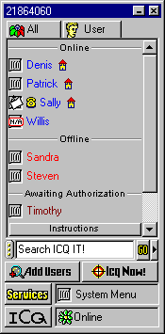
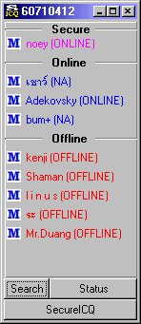

รูปที่ 1 แสดงโปรแกรม ICQ ที่มีใช้อยู่ในปัจจุบัน และโปรแกรม IsagQ ที่พัฒนาขึ้น

Server ICQ
A
B
Server ICQ
A
B
Server ICQ
A
B
2 (1)
2 (3)
2 (2)

รูปที่ 2 แสดงขั้นตอนการทำงานเมื่อมีการติดต่อกันของผู้ใช้งาน

ในส่วนของโครงงานนี้จะทำให้เกิดการทำงานในรูปแบบที่ 2(3) คือมีโหมดการทำงานด้วยกัน 2 โหมดคือจะทำงานโดยใช้ระบบธรรมดา ( รูปกุญแจไม่ได้ล็อค ) และโหมดการทำงานด้วยความปลอดภัยโดยการเข้ารหัสข้อมูล ( รูปกุญแจล็อค ) ซึ่งจะทำให้มีความปลอดภัยมากยิ่งขึ้นในการรับส่งข้อความและไฟล์ต่างๆ

3. การทำงานของ โพรโตคอล ICQ
โพรโตคอล ICQ มีหลายเวอร์ชันด้วยกันเช่น เวอร์ชัน 2, 3, 4 โพรโตคอลเวอร์ชัน 2 ใช้กับ ICQ เวอร์ชันต่ำกว่า ICQ98 โพรโตคอลเวอร์ชัน 3 ใช้กับ ICQ98 รุ่นแรก ส่วนรุ่นหลังใช้ได้ทั้งโพรโตคอลเวอร์ชัน 3 และ 4 ในเอกสารฉบับนี้จะกล่าวถึงเวอร์ชัน 3
การสื่อสารระหว่างผู้ใช้ ICQ แต่ละคนใช้การเชื่อมต่อแบบ TCP ส่วนการสื่อสารอื่นๆ นั้นทำผ่านทาง UDP แพ็กเก็ตที่ส่งออกไปให้เซิร์ฟเวอร์ทุกๆ แพ็กเกจของ UDP จะต้องได้รับสัญญาณตอบรับ ( acknowledge ) จากผู้รับภายใน 10 วินาทีหลังจากส่งไปแล้ว หลังจากที่ส่งแพ็กเกจไปแล้ว 6 ครั้ง ถ้าไม่มีการตอบรับกลับมา เมสเสจ B_MESSAGE_ACK จะถูกส่งไปอีก 2 ครั้งถ้ายังไม่มีแพ็กเกจตอบรับกลับมาโปรแกรมก็จะทำการยกเลิกการติดต่อ
ก่อนที่ผู้ใช้ ICQ จะสื่อสารกัน ทางฝั่งด้านไคลเอ็นต์ ( ผู้ใช้โปรแกรม ICQ ) จะต้องส่งข้อมูลเพื่อร้องขอการเข้าใช้บริการไปที่เซิร์ฟเวอร์ก่อน ซึ่งถือเป็นขั้นตอนการล็อกอิน ระหว่างขั้นตอนการล็อกอินไคลเอ็นต์จะส่งข้อมูลของตัวเองไปที่เซิร์ฟเวอร์ ประกอบไปด้วย IP address, TCP port, พาสเวิร์ด และ contact list จากนั้นไคลเอ็นต์จะเข้าสู่สถานะ “connected” โดยส่งเมสเซจ “keep alive” ไปเซิร์ฟเวอร์ เมสเซจนี้ทำหน้าที่ 2 อย่างคือเพื่อให้แน่ใจว่าไคลเอ็นต์สามารถติดต่อกับเซิร์ฟเวอร์ได้ และเพื่อให้เซิร์ฟเวอร์แน่ใจว่าไคลเอ็นต์ยังอยู่ใน
สถานะออนไลน์ระหว่างที่มีการติดต่อกัน
โดยปกติไคลเอ็นต์ติดต่อกับเซิร์ฟเวอร์ทางพอร์ต UDP หมายเลข 4000 เช่น ทำการส่งข้อความให้ผู้ใช้ ICQ ที่อยู่ในสถานะออฟไลน์, ขอข้อมูลของผู้ใช้ ICQ คนหนึ่งจากเซิร์ฟเวอร์, ค้นหาผู้ใช้ ICQ จาก ICQ Global Directory และการเปลี่ยนพาสเวิร์ด เป็นต้น
เมื่อผู้ใช้ ICQ ส่งเมสเซจหรือ URL ไปให้ผู้ใช้คนอื่นที่ออนไลน์อยู่ในขณะนั้น ด้านไคลเอ็นต์จะทำการสร้างการเชื่อมต่อกับผู้ใช้ ICQ คนอื่นที่ต้องการติดต่อด้วยนั้นโดยตรงโดยใช้ TCP แล้วจึงค่อยทำการส่งเมสเซจ และเมื่อทำการส่งเสร็จแล้วการเชื่อมต่อ TCP ก็จะปิดลง และจะถูกเปิดใช้ครั้งต่อไปเมื่อต้องการติดต่อกันอีก

4. การออกแบบ, การพัฒนาโครงงานและการทดสอบเบื้องต้น
โครงงานนี้ได้จัดแบ่งการทำงานและการออกแบบออกเป็น 3 ส่วนหลักๆ ด้วยกันคือ
1. ส่วนของการติดต่อกับผู้ใช้งาน ( สร้าง Graphic User Interface )
2. ส่วนของการเข้า-ถอดรหัสข้อมูล ( Encrypt และ Decrypt ข้อมูลระหว่างการใช้งาน )
3. ส่วนของการติดต่อเน็ตเวิร์กโดยใช้โพรโตคอล ICQ
ส่วนของการติดต่อกับผู้ใช้งาน
ส่วนของการติดต่อกับเน็ตเวิร์ก
ส่วนของการเข้า-ถอด รหัสข้อมูล
Server
ICQ
Internet

รูปที่ 3 แสดงความสัมพันธ์ของส่วนต่างๆ ที่ออกแบบ

4.1 ส่วนของการติดต่อกับผู้ใช้งาน
ส่วนติดต่อกับผู้ใช้ได้ทำการออกแบบโครงสร้างไว้เช่นเดียวกับโปรแกรม ICQ ของเดิมที่เราใช้เป็นต้นแบบ เพื่อให้ผู้งานสามารถใช้งานได้อย่างคุ้นเคยกับ ICQ เดิมแต่ได้ทำการลดฟังก์ชันการทำงานบางอย่างที่จำเป็นต่อการใช้งานบางอย่างออก และได้ทำการเพิ่มส่วนของการแสดงสถานะการให้งานที่ปลอดภัยก็คือมีการบอกว่า ผู้ใช้งานคนใดใช้โปรแกรม ICQ ของเดิม และผู้ใดใช้งานโปรแกรม IsagQ ที่เราได้ทำการสร้างขึ้นเพราะการแสดงสถานะการออนไลน์จะต่างกันออกไป โดยจะเพิ่มในส่วนของการแสดงสถานะของ Secure เพื่อบอกกับผู้ใช้ว่าคนใดใช้โปรแกรม IsagQ ของเราซึ่งระหว่างการติดต่อกันนั้นจะใช้การเข้า-ถอดรหัสข้อมูลเพื่อความปลอดภัยของ
ผู้ใช้ .

Offline
Online
Secure ICQ
ICQ (normal)
Online
Offline
Status
IsagQ
ICQ#
เลือก Server
Change Active User
Add Another Registered
Remove Secure ICQ User#
Change/View My Details
Find/Add Users
Security (Change password)
Preference (Option)
Help
Graphic User Interface
(Design)
Secure

รูปที่ 4 แสดงส่วนของการติดต่อกับผู้ใช้ที่ออกแบบ
ผู้ใช้งาน IsagQ ซึ่งใช้โหมดการเข้า-ถอดรหัสข้อมูลในการติดต่อ
รายชื่อของผู้ใช้งานที่ไม่ได้ออนไลน์
รายชื่อผู้ใช้งานที่ออนไลน์อยู่แต่ไม่ได้ใช้การเข้า-ถอดรหัส

รูปที่ 5 แสดงส่วนของการติดต่อกับผู้ใช้ที่สร้างขึ้นจากภาษาจาวา

4.2 ส่วนของการเข้า-ถอดรหัสข้อมูล
เพื่อความปลอดภัยของข้อมูลระหว่างการใช้งานจึงจำเป็นต้องใช้การเข้ารหัสและถอดรหัสมาช่วย ซึ่งในที่นี้ได้ทำการใช้การเข้ารหัสแบบคีย์เดี่ยวและคีย์คู่ ในการทำงานโดยมีขั้นตอนการทำงานดังนี้คือ ใช้คีย์คู่ในการเข้า-ถอดรหัสคีย์เดี่ยว หลังจากนั้นจะนำคีย์เดี่ยวที่ได้ไปใช้ในการเข้า-ถอดรหัสข้อความที่จะทำการส่ง-รับอีกขั้นตอนหนึ่ง ซึ่งผู้ใช้ที่ไม่ได้ใช้โปรแกรม IsagQ จะไม่มี
เข้ารหัส
ถอดรหัส
ผู้ส่ง
ผู้รับ
" ABC "
" &RT "
" ABC "
กุญแจเหมือนกัน

รูปที่ 6 แสดงการเข้ารหัสและถอดรหัสโดยใช้กุญแจเดียว
เข้ารหัส
ถอดรหัส
ผู้ส่ง
ผู้รับ
" ABC "
" %E#"
" ABC "
Public key
Private key

รูปที่ 7 แสดงการเข้ารหัสและถอดรหัสโดยใช้กุญแจสาธารณะ

การทดสอบการเข้า-ถอดรหัสจากโปรแกรมภาษาจาวา โดยใช้การเข้า-ถอดรหัสแบบกุญแจเดี่ยวหรือที่เรียกกันว่า DES ซึ่งจะได้ผลการทดลองดังรูปที่ 7 ซึ่งผลที่ได้แสดงว่าการเข้า-ถอดรหัสสามารถทำงานได้อย่างถูกต้อง ทำให้เราสามารถนำมาใช้งานร่วมกับโปรแกรม IsagQ ได้
ส่วนรูปที่ 8 จะแสดงการเข้า-ถอดรหัสแบบกุญแจสาธารณะหรือที่เรียกกันว่า RSA ซึ่งได้ผลการเข้า-ถอดรหัสออกมาอย่างถูกต้องเช่นกัน และต่อไปจะนำไปใช้ในโปรแกรม IsagQ ในส่วนของการเข้า-ถอดรหัสขณะที่ทำการติดต่อกันแบบที่ต้องการความปลอดภัยระหว่างการรับ-ส่งข้อมูล

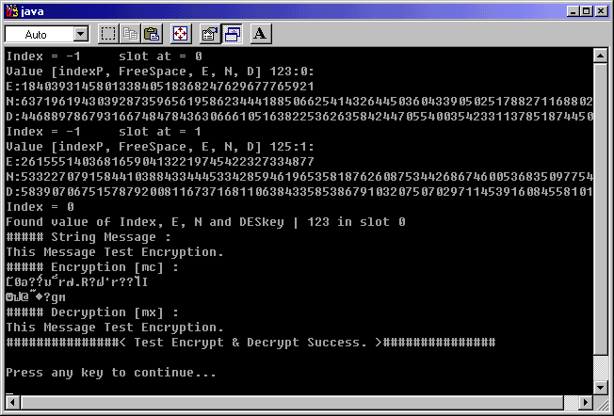
Message ก่อนและหลัง Encrypt มีค่าเท่ากัน

รูปที่ 8 แสดงการเข้ารหัสและถอดรหัสโดยใช้กุญแจสาธารณะ ( RSA )

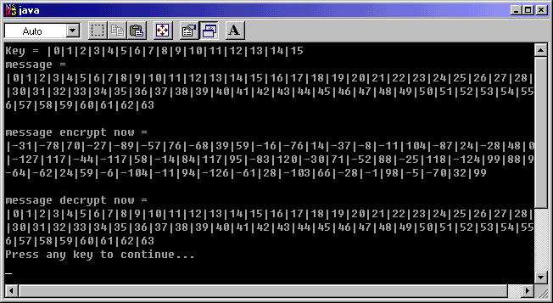
Message ก่อนและหลัง Encrypt มีค่าเท่ากัน

รูปที่ 9 แสดงการเข้ารหัสและถอดรหัสโดยใช้กุญแจเดี่ยว ( DES )
4.3 ส่วนของการติดต่อเน็ตเวิร์คโดยใช้โพรโตคอล ICQ
การติดต่อเน็ตเวิร์คจะใช้โพรโตคอลของ ICQ ซึ่งทำงานบน TCP และบน UDP ซึ่งการเชื่อมต่อระหว่างผู้ใช้กับเซิร์ฟเวอร์จะใช้ UDP ส่วนการติดต่อระหว่างไคลเอนจะใช้ทั้ง TCP ทั้ง UDP ส่วนการติดต่อกับเซิร์ฟเวอร์ของ Mirabilis จะใช้การติดต่อไปที่ icq.mirabilis.com :port 4000 ซึ่งเป็นเซิร์ฟเวอร์ในการขอเข้าใช้บริการ

4.3.1 การติดต่อระหว่างไคลเอ็นต์และเซิร์ฟเวอร์ ( UDP connection )

4.3.1.1 UDP PACKET
UDP packet header
Command parameter
16 byte
Variable length

ระหว่าง ICQ client กับ ICQ server ติดต่อสื่อสารโดยใช้ UDP ซึ่งใช้แพ็กเก็ตสำหรับบรรจุข้อมูลต่างๆและส่งออกไปในเครือข่าย แต่ละแพ็กเก็ตมี 2 ส่วน คือ
- ส่วน packet header
- และส่วน command

4.3.1.2 UDP PACKET HEADER
version

cmd

seq1

seq2

UIN

check code

WORD
WORD
WORD
WORD
DWORD
DWORD

WORD version เวอร์ชั่นของโปรโตคอลเครือข่าย ICQ เช่น 3
WORD cmd คำสั่งบริการของ ICQ
WORD seq1 หมายเลขลำดับแรกของแพ็กเก็ต
WORD seq2 หมายเลขลำดับที่ 2 ของแพ็กเก็ต
DWORD UIN หมายเลข UIN ที่ใช้ในการส่งและรับ
DWORD check code ตัวเลขสำหรับตรวจสอบความถูกต้องของแพ็กเก็ต
4.3.1.3 คำสั่ง ( COMMAND )

คำสั่งสำหรับไคลเอ็นต์ส่งไปให้เซิร์ฟเวอร์
รหัส | ชื่อคำสั่ง | รายละเอียด
0A 00  0E 01  E8 03  06 04  1A 04  24 04  2E 04  38 04  4C 04 | ACK  SEND_MESSAGE  LOGIN  CONTACT_LIST  SEARCH_UIN  SEARCH_ USER  KEEP_ALIVE  SEND_TEXT_CODE  LOGIN_1 | การตอบรับ  ส่งเมสเซจผ่านเซิร์ฟเวอร์  ล็อกอิน  แจ้งคอนแทคลิสต์แก่เซิร์ฟเวอร์  ค้นหายูสเซอร์โดยใช้หมายเลข UIN เป็นคีย์ค้นหา  ค้นหายูสเซอร์โดยใช้อี-เมล์เป็นคีย์ค้นหา  ส่งสัญญานคอนเน็กชัน  ส่งเมสเซจแบบเท็กซ์ให้ไปสู่เซิร์ฟเวอร์  ส่งระหว่างล็อกอิน

คำสั่งที่ตอบรับกลับมาที่ไคลเอ็นต์
รหัส | ชื่อคำสั่ง | รายละเอียด
0A 00  5A 00  6E 00  78 00  8C 00  DC 00  A0 00  18 01  22 01  A4 01 | ACK  LOGIN_REPLY  USER_ONLINE  USER_OFFLINE  USER_FOUND  RECEIVE_MESSAGE  END_OF_SEARCH  INFO_REPLY  EXT_INFO_REPLY  STATUS_UPDATE | การตอบรับ  คำตอบสำหรับการล็อกอิน  ยูสเซอรในคอนแทคลิสต์เปลี่ยนสถานะเป็นออนไลน์  ยูสเซอร์ในคอนแทคลิสต์เปลี่ยนสถานะเป็นออฟไลน์  ผลลัพธ์ของการค้นหายูสเซอร์  ได้รับออฟไลน์เมสเซจจากเซิร์ฟเวอร์  สิ้นสุดการค้นหายูสเซอร์  รับอินฟอร์เมชันพื้นฐานของยูสเซอร์  รับอินฟอร์เมชันส่วนเพิ่มเติมของยูสเซอร์  ยูสเซอร์ในคอนแทคลิสต์เปลี่ยนสถานะเป็นสถานะออนไลน์

ตารางข้างต้นเป็นตัวอย่างตารางสรุปคำสั่งต่างๆที่ใช้สื่อสารระหว่าง ICQ client และ ICQ server แต่ละคำสั่งจะมีพารามิเตอร์ต่างกัน และมีรายละเอียดค่อนข้างมากไม่สามารถนำมาลงในเอกสารฉบับนี้ได้หมดซึ่งรายละเอียดของเอกสารทั้งหมดที่ใช้ประกอบการสร้างโครงงานนี้จะอยู่ในภาคผนวก ท้ายปริญญานิพนธ์ของผู้พัฒนาโครงงาน
4.3.2 ขั้นตอนการติดต่อระหว่างไคลเอ็นต์และเซิร์ฟเวอร์
ไคลเอ็นต์ติดต่อกับเซิร์ฟเวอร์โดยใช้โพรโตคอล UDP สื่อสารระหว่างกัน โดยเซิร์ฟเวอร์ได้เปิดพอร์ตหมายเลข 4000 สำหรับรับแพ็กเก็ตจากไคลเอ็นต์ ทางด้านไคลเอ็นต์ต้องส่งหมายเลขพอร์ตของตัวเองให้กับเซิร์ฟเวอร์สำหรับรับแพ็กเก็ตตอบกลับจากเซิร์ฟเวอร์ หมายเลขพอร์ตของไคลเอ็นต์เป็นหมายเลขที่ไม่แน่นอน เพราะหมายเลขพอร์ตถูกสุ่มอยู่ในช่วง 1024 - 40000 เพื่อให้ยากแก่การบุกรุกและป้องกันการโจมตี
การติดต่อระหว่างไคลเอ็นต์กับเซิร์ฟเวอร์มีดังนี้

4.3.2.1 Login
การใช้งานโปรแกรม ICQ เมื่อเปิดโปรแกรมก็เข้าสู่ขั้นตอนการ login โดยจะขึ้น dialog box สำหรับใส่พาสเวิร์ด ให้ผู้ใช้พิมพ์พาสเวิร์ดแล้วคลิ๊ก OK พาสเวิร์ดจะถูกส่งไปบนเครือข่ายอินเตอร์เน็ตสู่ ICQ server ของ mirabilis ( มีอยู่ด้วยกันหลายเซิร์ฟเวอร์ จะใช้เซิร์ฟเวอร์ใดขึ้นอยู่กับเราติดตั้งบนโปรแกรม ICQ client ) จากนั้นเซิร์ฟเวอร์รับพาสเวิร์ดที่ไคลเอ็นต์ส่งมาไปตรวจสอบความถูกต้องแล้วส่งเมสเซจเป็นแพ็กเกจตอบมาให้ไคลเอ็นต์ ถ้าพาสเวิร์ดไม่ถูกต้อง ไคลเอ็นต์และเซิร์ฟเวอร์จะยกเลิกการติดต่อและกลับเข้ามาขั้นตอน login อีกครั้งจนกว่าจะใส่พาสเวิร์ดถูกต้องหรือปิดโปรแกรมไป แต่ถ้ากรณีที่พาสเวิร์ดถูกต้องการติดต่อระหว่างไคลเอ็นต์และเซิร์ฟเวอร์จะดำเนินต่อไปตรวจสอบ remote user แต่ละคนที่อยู่ในรายการว่ามีผู้ใช้งานคนใดออนไลน์บ้างและรับ IP address และหมายเลขพอร์ตของ remote user แต่ละคนเพื่อนำมาสร้างการเชื่อมต่อ TCP สำหรับส่งเมสเซจ จากนั้นผู้ใช้ก็อยู่ในสถานะ online พร้อมที่จะติดต่อสื่อสารกับผู้ใช้ ICQ อื่นๆ ที่อยู่ในรายการ

4.3.2.2 ร้องขอข้อมูลผู้ใช้ ICQ อื่นๆ จากเซิร์ฟเวอร์
โปรแกรม ICQ มีความสามารถค้นหาข้อมูลของผู้ใช้อื่นได้โดยใช้ชื่อ, อีเมล์, UIN โดยมี dialog box ให้เลือกค้นหาโดยใช้วิธีใดวิธีหนึ่ง ซึ่งในที่นี้ยกตัวอย่างการค้นหาข้อมูลโดยใช้ UIN เป็นคีย์ ข้อมูลที่จะได้รับจากเซิร์ฟเวอร์ก็ดังตัวอย่างเช่น
- Nick name
- First name
- Last name
- Email address
- อื่นๆ

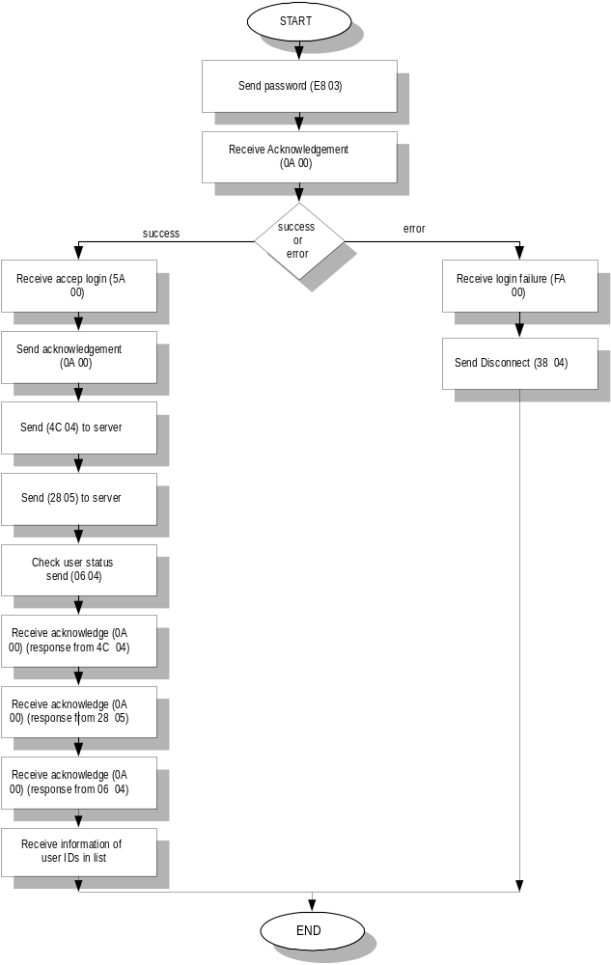

รูปที่ 10 Flow chart แสดงขั้นตอนการ login ของผู้ใช้งาน ICQ

SERVER
CLIENT
Send password
ACK
ACK
ACK
ACK
ACK
Send 4C 04
Send 28 05
Accept Login
Check user status
Receive user information

รูปที่ 11 Flow control แสดงการรับส่งเมสเซจระหว่างไคลเอ็นต์และเซิร์ฟเวอร์ในขั้นตอนการ login
CLIENT
SERVER
Send password
ACK
Disconnect
Login failure

รูปที่ 12 Flow control แสดงการทำงานเมื่อการ login เกิด error
CLIENT
SERVER
Request 1st
ACK
Receive data
Request 2rd
ACK
ACK

รูปที่ 13 Flow control แสดงการส่งเมสเซจระหว่างไคลเอ็นต์กับเซิร์ฟเวอร์ในขั้นตอนการร้องขอข้อมูลผู้ใช้ ICQ
4.3.3 การติดต่อระหว่างไคลเอ็นต์ทั้งสองโดย TCP ( peer to peer mode )
เมื่อผู้ใช้ต้องการส่งเมสเซจ, URL และอื่นๆ ไปให้กับผู้ใช้อื่นๆ ( ต่อไปนี้ local user หมายถึง ผู้ใช้คนแรกที่จะติดต่อไป และ remote user หมายถึง ผู้ใช้อีกคนหนึ่งที่ติดต่อกับ local user ) เริ่มแรกก่อนทำการส่งเมสเซจ local user ตรวจสอบการเชื่อมต่อ TCP กับ remote user ถ้าการเชื่อมต่อถูกสร้างแล้วก็จะใช้การเชื่อมต่อนั้น ถ้าการเชื่อมต่อยังไม่ถูกสร้าง local user จะตรวจสอบ IP address และ port ของ remote user ( ข้อมูลส่วนนี้ถูก local user ได้รับมาจากเซิร์ฟเวอร์ เมื่อ remote user ได้ login ไปแล้ว ) และสร้างการเชื่อมต่อกับ address นั้น ซึ่งหมายเลขพอร์ตอยู่ในช่วง 1200-30000 ( เลขฐาน 10 ) เมื่อการเชื่อมต่อใหม่ได้ถูกสร้างขึ้นแล้วก็ตามด้วยส่งเมสเซจ CHANNEL_INIT และทุกๆ ครั้งที่ผู้ใช้ส่งเมสเซจ CHANNEL_MESSAGE ถูกส่งไปด้วยทุกๆ เมสเซจที่ถูกส่งไป remote user ต้องส่งเมสเซจ CHANNEL_ACK ตอบกลับมา

CLIENT Sender
CLIENT Receiver
Send next block size
Receive next block size
Send data
Send message size
Send message
Receive ACK

รูปที่ 14 Flow control แสดงการรับส่งเมสเซจระหว่างผู้ส่งกับผู้รับ

5 ขั้นตอนการรับ-ส่งคีย์ RSA และ DES ของโปรแกรม IsagQ
ขั้นตอนการรับ-ส่งคีย์ของโปรแกรม IsagQ ที่พัฒนาขึ้นนี้จะอธิบายด้วยรูปที่ 14 ประกอบเพื่อความเข้าใจ
เมื่อผู้ใช้ A ต้องการติดต่อกับผู้ใช้ B จะมีขั้นตอนการรับ-ส่งคีย์ระหว่างกัน ดังต่อไปนี้
1. ผู้ใช้ A จะทำการส่งค่าของคีย์ที่ตนเองสร้างขั้นมาคือ ( e, n ) ไปให้ผู้ใช้ B ( ส่งพับลิกคีย์ไปให้ผู้ใช้ B )
2. จากนั้นผู้ใช้ B จะนำคีย์ที่ได้จากผู้ใช้ A มาทำการเข้ารหัสของคีย์ DES ที่ตนเองสร้างขึ้น
3. ผู้ใช้ B ทำการส่งคีย์ DES ที่ผ่านการเข้ารหัสด้วยพับลิกคีย์ของผู้ใช้ A ให้กับผู้ใช้ A ( ซึ่งแน่ใจได้ว่า A เท่านั้นที่รู้ค่าคีย์ DES ได้คนเดียวเพราะต้องใช้การถอดกลับด้วยคีย์ของผู้ใช้ A เท่านั้น )
4. ผู้ใช้ A รับคีย์ DES ที่เข้ารหัสด้วยพับลิกคีย์ของตนจากผู้ใช้ B ที่ส่งมาให้
5. ผู้ใช้ A ใช้ค่าของคีย์ที่สร้างขึ้นคู่กับพับลิกคีย์ ( ก็คือไพรเวตคีย์ ) ในการถอดรหัสค่าของคีย์ DES ออกมาทำการเก็บไว้เพื่อใช้ในการติดต่อกับผู้ใช้ B ในครั้งต่อไป ( จะยกเลิกการใช้หรือทำการเปลี่ยนคีย์ใหม่เมื่อฝ่ายใดฝ่ายหนึ่งออฟไลน์ )
6. ทุกครั้งเมื่อผู้ใช้ A จะทำการติดต่อกับผู้ใช้ B จะใช้การเข้ารหัสด้วยคีย์ DES นี้เสมอและผู้ใช้ B ก็จะใช้คีย์ DES นี้ในการติดต่อกับผู้ใช้ A ด้วยเช่นกัน
หมายเหตุ: ขั้นตอนทั้ง 6 นี้จะทำทุกครั้งเมื่อมีการ online และ offline ใหม่ซึ่งวิธีการนี้จะใช้เฉพาะกับโปรแกรม IsagQ ของเราเท่านั้น ถ้าผู้ใช้อื่นไม่ได้ใช้ IsagQ จะไม่ต้องทำตามขั้นตอนที่กล่าวมาแล้วนี้เลย แต่ก็สามารถติดต่อและใช้งานโปรแกรมได้ตามปกติ
พับลิกคีย์และไพรเวตคีย์ในโครงงานนี้มีขนาด 256 ไบต์ส่วน DES คีย์มีขนาด 16 ไบต์ซึ่งสามารถเปลี่ยนขนาดคีย์ได้ตามความต้องการโดยขนาดยิ่งมากจะใช้เวลาในการเข้าและถอดรหัสมากขึ้นด้วย
ผู้ใช้ A
Time >>
สร้างคีย์เก็บไว้
e, n, d และ DES
สร้างคีย์เก็บไว้
e, n, d และ DES
-ได้คีย์ DES ที่ใช้งานร่วมกันกับ A
ส่ง ( e, n )
-รับ ( e, n )
-Encrypt คีย์ DES ของตนเองด้วย ( e, n ) ของ A
ส่ง DES ที่ Encrypt แล้ว
-รับ DES ที่ Encrypt มาทำการถอดด้วย ( d, n) ของตน
-เก็บคีย์ DES นี้ไว้ใช้งานร่วมกับ B
Encrypt ข้อมูลด้วย DES เมื่อมีการติดต่อกัน
1
2
3
4
5
6
ผู้ใช้ B

รูปที่ 15 แสดงขั้นตอนการส่ง-รับคีย์ระหว่างผู้ใช้ A และผู้ใช้ B

6 การทดสอบโปรแกรม IsagQ และการนำไปใช้งานจริง
การทดสอบโปรแกรมสามารถทำการทดสอบได้หลายแบบ แต่ในเอกสารนี้จะทำการทดสอบโดยการรับ-ส่งข้อมูลแบบปกติ และการรับส่งข้อมูลแบบมีการเข้ารหัสของข้อมูลระหว่างการติดต่อกัน เพื่อให้สามารถห็นผลการทดสอบได้อย่างชัดเจนทางผู้พัฒนาจึงแยกการแสดงผลออกเป็น 2 ชนิดเพื่อให้เข้าใจได้ง่าย

6.1 การทดสอบรับ-ส่งข้อความแบบปกติและผลการตรวจจับข้อความแบบปกติด้วย sniffer
ขั้นตอนในการทดสอบโปรแกรม IsagQ โดยการรับส่งข้อมูลปกตินี้มีการทำงานที่ไม่ยุ่งยาก เพียงแค่ทำการรับส่งข้อมูลตามปกติแล้วใช้โปรแกรมที่ตรวจจับข้อมูล ( ในโครงงานนี้ใช้โปรแกรม sniffer version 2.50.07 ) มาทำการตรวจจับข้อมูลก็จะได้ข้อมูลที่ทำการรับ-ส่งระหว่างกันได้

6.1.1 การทดสอบส่ง-รับข้อความแบบปกติ
เมื่อรับส่งข้อมูลระหว่างกันจะได้ผลของการรับส่งข้อมูลดังนี้ รูปที่ 16 จะแสดงถึงการส่งข้อมูลแบบปกติและเป็นการใช้การส่งข้อมูลแบบ UDP ซึ่งจะส่งไปผ่านที่เซิร์ฟเวอร์ก่อน ( Through Server ) ส่วนรูปที่ 17 แสดงการรับข้อมูลแบบธรรมดาและทำการนำมาแสดงออกที่ไดอะล็อก การรับข้อมูลแบบธรรมดา

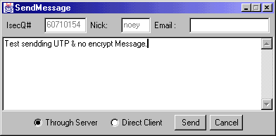

รูปที่ 16 ไดอะล็อกแสดงข้อมูลที่ต้องการส่งแบบปกติ
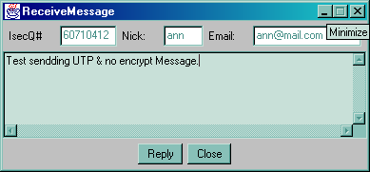

รูปที่ 17 ไดอะล็อกแสดง ข้อมูลที่ได้รับแบบปกติ
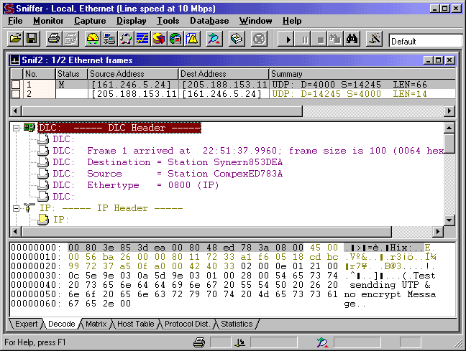

รูปที่ 18 แสดงหน้าจอข้อมูลที่ได้จากการตรวจจับจากการส่ง-รับแบบปกติ

6.1.2 ผลการตรวจจับข้อความแบบปกติ
ข้อมูลที่เราสามารถตรวจจับได้จากการทดสอบนี้เป็นรูปแบบของ UDP ซึ่งใช้โปรแกรม sniffer ในการดักจับเมสเซจนี้ และเมื่อเราดูในส่วนของการข้อมูลก็จะสามารถอ่านข้อความออกมาได้โดยง่าย ซึ่งแสดงถึงความไม่ปลอดภัยในเรื่องของข้อมูลระหว่างการติดต่อเลย ( ข้อมูลที่ดักจับได้สามารถอ่านได้เช่นเดียวกับข้อมูลที่ทำการรับ-ส่งจากผู้ใช้ในรูปที่ 16 และ 17 เลย ) รูปที่ 18 แสดงหน้าจอการดักจับข้อความของรูปที่ 16 และ 17

6.2 การทดสอบรับ-ส่งข้อความแบบมีการเข้ารหัสและผลการตรวจจับข้อความที่มีการเข้ารหัสด้วย sniffer
ส่วนของขั้นตอนในการทดสอบโปรแกรม IsagQ โดยการรับ-ส่งข้อมูลแบบเข้ารหัสข้อมูล ก่อนการรับ-ส่งนี้จะมีการทำงานที่ยุ่งยากกว่าแบบการรับส่งแบบปกติ กล่าวคือต้องทำการนำเอาข้อมูลที่ต้องการรับ-ส่งมาทำการเข้ารหัสก่อนจึงค่อยทำการรับ-ส่งได้ตามปกติ ทำให้ข้อมูลที่ส่งออกไปไม่สามารถอ่านได้โดยง่าย เพราะจะต้องมีการถอดรหัสข้อมูลก่อนจึงจะอ่านได้ ดังนั้นหากไม่รู้ค่าคีย์ที่ใช้ในการถอดรหัสนี้ ก็ไม่สามารถอ่านข้อความนี้ได้

6.2.1 การทดสอบส่ง-รับข้อความแบบใช้การเข้ารหัสข้อความ
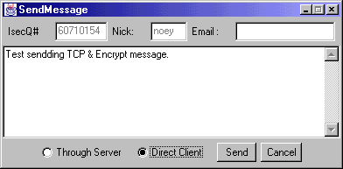

รูปที่ 19 ไดอะล็อกแสดงข้อมูลที่ต้องการส่งแบบมีการเข้ารหัสข้อความก่อนการส่ง
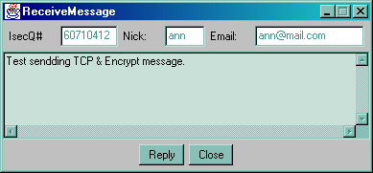

รูปที่ 20 ไดอะล็อกแสดง ข้อมูลที่ได้รับแบบมีการเข้ารหัสมาทำการถอดรหัสออก

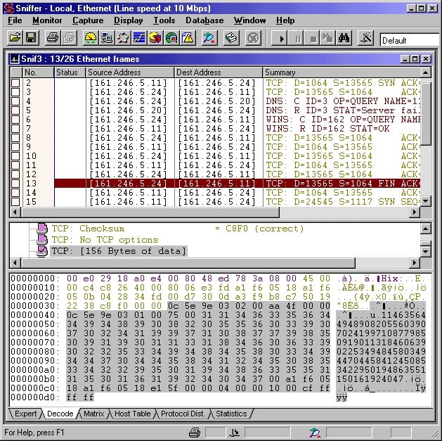
6.2.2 ผลการตรวจจับข้อความแบบที่มีการการเข้ารหัสข้อความ

รูปที่ 21 แสดงหน้าจอข้อมูลที่ได้จากการตรวจจับจากการรับส่งแบบมีการเข้ารหัสข้อมูล

จากรูปที่ 21 เป็นผลที่ได้จากการ sniff การส่ง-รับจากรูปที่ 19 และ 20 แต่ผลที่ได้คือข้อมูลมีการเข้ารหัสแล้วไม่สามารถอ่านออกมาได้ตามปกติ ซึ่งต้องใช้คีย์ที่เข้ารหัสเท่านั้นในการถอดรหัสนี้ได้ จึงมั่นใจได้ว่าโปรแกรม IsagQ ของเราสามารถป้องกันการดักจับข้อมูลได้ตามสเปกที่ได้กำหนดไว้
และรูปที่ 22 กับ 23 ที่จะแสดงในหน้าต่อไปเป็นการทดสอบการใช้งานภาษาไทย ว่าสามารถทำการส่ง-รับภาษาไทยได้ตามสเปกที่ต้องการหรือไม่ โดยได้ใช้การดักจับข้อความดู ผลที่ได้เป็นที่น่าพอใจเพราะว่าการส่งข้อมูลแบบ UDP จะไม่มีการเข้ารหัสทำให้สามารถดักจับข้อความมาอ่านได้โดยง่าย แต่การส่งข้อมูลแบบ TCP จะมีการเข้ารหัสทำให้การดักจับครั้งนั้นได้ข้อมูลที่เป็นขยะไปไม่สามารถอ่านออกได้

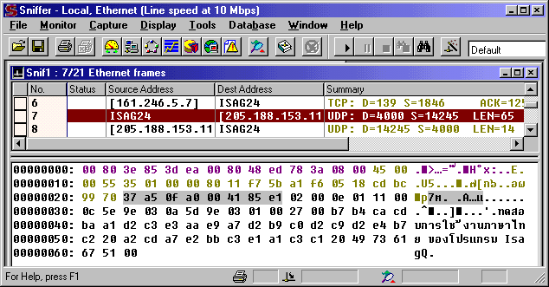
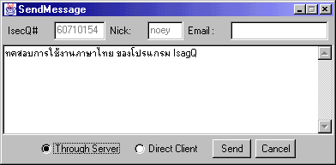

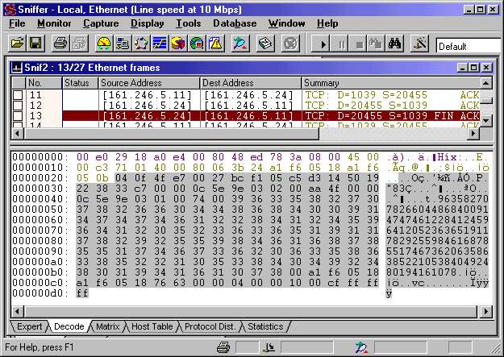
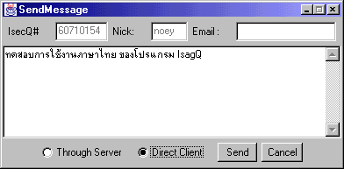
รูปที่ 22 แสดงหน้าจอข้อมูลที่ได้จากการตรวจจับและไดอะล็อกการส่งแบบไม่มีการเข้ารหัสข้อมูล

รูปที่ 23 แสดงหน้าจอข้อมูลที่ได้จากการตรวจจับและไดอะล็อกการส่งแบบมีการเข้ารหัสข้อมูล
7 ข้อตกลงของซอฟต์แวร์และส่วนของเอกสารประกอบความเข้าใจโครงงาน
เมื่อเริ่มต้นการทำงานได้ทำการกำหนดข้อตกลงของซอฟต์แวร์และส่วนของเอกสารประกอบความเข้าใจโครงงานไว้ดังต่อไปนี้คือ

7.1 ส่วนของซอฟต์แวร์ :
- รับ-ส่ง ข้อความได้
- ส่งข้อความเป็น Plain text ระหว่างผู้ใช้ ICQ และ Secure ICQ ได้
- ใส่ User login และพาสเวิร์ดใช้งานโปรแกรม Secure ICQ ได้
- แสดงสถานะออนไลน์, ออฟไลน์และ Secure ICQ ที่ติดต่อด้วยได้
- ค้นหาผู้ใช้ที่ต้องการทาง UIN, E-mail, Name ได้
- ดูข้อมูลของผู้ใช้ที่ติดต่อด้วยได้
- สามารถส่งข้อความให้ผู้ใช้ที่ออฟไลน์ได้โดยส่งไปให้ ICQ เซิร์ฟเวอร์
- ติดต่อระหว่างไคลเอ็นต์แบบไดเรกคอนเน็กได้
- เข้ารหัส ( Encryption ) ข้อความระหว่างผู้ใช้ Secure ICQ ได้
- ใช้งานภาษาไทยได้

7.2 ส่วนของเอกสารประกอบความเข้าใจโครงงาน :
- การใช้งานโปรแกรม IsagQ
- ICQ โพรโตคอล
- การเข้า-ถอดรหัสข้อมูลแบบ RSA, DES
- การเขียนโปรแกรม IsagQ

8 สรุปผลการพัฒนาโครงงาน

8.1 ผลการทดลองโปรแกรม
ผลการทดลองโปรแกรมดูได้จากข้อ 6 ซึ่งจะเป็นการทดสอบโปรแกรมว่าสามารถทำงานได้ตามสเปกที่กำหนดไว้และสามารถใช้งานได้กับโปรแกรม ICQ ธรรมดาได้ด้วยดี

8.2 คุณสมบัติของโปรแกรม
สามารถพัฒนาโครงงานได้ครบตามความสามารถที่ได้กำหนดไว้ซึ่งมีดังนี้
: Input/output specification
- รับค่าการพิมพ์ทางคีย์บอร์ดและเมาส์ได้
- แสดงผลทางจอภาพโดยเป็นกราฟิกได้
: Function specification
- รับส่งข้อความเป็น Plain text ระหว่างผู้ใช้ ICQ และโปรแกรม IsagQ ได้
- ใส่ User login และพาสเวิร์ดใช้งานโปรแกรม IsagQ ได้
- แสดงสถานะออนไลน์ ( Online ) , ออฟไลน์ ( Offline ) และ Secure ICQ ที่ติดต่อด้วยได้
- ค้นหาผู้ใช้ทาง UIN, E-mail, Name ได้
- เข้ารหัส ( Encryption ) และถอดรหัส ( Decryption ) ข้อความระหว่างผู้ใช้โปรแกรม IsagQ และโปรแกรม ICQ ที่มีใช้งานทั่วไปได้
- ใช้งานภาษาไทยได้

8.3 ประโยชน์ของโครงการ
- สามารถติดต่อสื่อสารข้อความกับผู้ใช้ ICQ อื่นๆได้สะดวก เช่นเดียวกับโปรแกรม ICQ ทั่วไป
- สามารถทำงานข้ามแพลตฟอร์มไปยังแพลตฟอร์มอื่นที่สนับสนุน java virtual machine ได้
- โปรแกรม IsagQ ตรวจสอบสิทธิของผู้ใช้ทุกครั้งที่เริ่มใช้งาน โดยตรวจสอบพาสเวิร์ด ซึ่งปลอดภัยกว่า โปรแกรม ICQ ทั่วไปเพราะเมื่อใช้กับโปรแกรม ICQ ทั่วไปสามารถยกเลิกการทำงานส่วนนี้ได้
- การส่งข้อความระหว่างผู้ใช้โปรแกรม IsagQ จะทำการเข้ารหัสซึ่งปลอดภัยต่อการดักจับข้อความมาอ่านจากเครื่องคอมพิวเตอร์เครื่องอื่นได้

8.4 ข้อจำกัด
- การทำงานของโปรแกรมช้ากว่าโปรแกรม ICQ ทั่วไป
- ยังไม่มีการควบคุมเรื่องการรับรอง ไพรเวต, พับลิกคีย์ ในแบบที่มั่นใจได้ดีพอ

8.5 ข้อเสนอแนะหลังการทำโครงงานสำหรับผู้นำโครงงานไปพัฒนาต่อไป
- ขั้นตอนตรวจสอบผู้ใช้ IsagQ และการแลกคีย์ยังมีข้อเสียสำหรับ โปรแกรม ICQ เวอร์ชันเก่าๆ ซึ่งจะปรากฏ public key บนหน้าจอของผู้อื่นทำให้เป็นการรบกวนคนอื่นที่เราติดต่อด้วย
- ควรเพิ่มเติมหรือแก้ไขข้อจำกัดที่กล่าวไปแล้วเพื่อสะดวกในการใช้สื่อสารกับผู้อื่นได้อย่างเต็มที่
- เรื่องความมีเสถียรภาพของโปรแกรมควรมีมากกว่านี้

โปรแกรมส่งสารด่วนแบบปลอดภัยด้วยจาวา

Secure Instant Messenger using Java

นายธีรพงศ์ เหมปรัชยกุล รหัส 40013252
นายวีระ เวียงชัยศรี รหัส 40013270

อาจารย์ธนา หงษ์สุวรรณ อาจารย์ที่ปรึกษา
อาจารย์อัครเดช วัชระภูพงษ์ อาจารย์ที่ปรึกษา

บทคัดย่อ
ในปัจจุบันโปรแกรมที่ใช้รับ-ส่งข้อความประเภท Instant messenger ตัวอย่างเช่น ICQ ได้รับความนิยมและใช้งานกันเป็นอย่างมาก แต่ยังไม่เหมาะสมกับการใช้งานในองค์กรที่ต้องการความปลอดภัยในการรับ-ส่งข้อความระหว่างกันเพราะข้อมูลยังสามารถถูกดักจับได้ระหว่างทาง ผู้จัดทำจึงได้เกิดแนวคิดที่จะสร้างโปรแกรมรับ-ส่งข้อความ ที่มีการเข้ารหัสของข้อมูลก่อนและหลังการรับ-ส่งเพื่อให้เกิดความปลอดภัยในการรับ-ส่งข้อความด้วยความปลอดภัยมากขึ้น โดยใช้ภาษาจาวาในการเขียนโปรแกรมส่งสารด่วนแบบปลอดภัยนี้เพื่อให้โปรแกรมทำงานได้บนหลายแพลตฟอร์ม

ABSTRACT
Nowadays, the online instant messenger software, such as ICQ, are very popular. But it does not appropriate to use in the organizations who need security. This project offers a secure instant messenger program which encrypts and decrypts message before and after transferring using JAVA programming. Java programs can run on many platforms.

